**1.1 void oInit(short i)**

示例：

oInit(4);

运行结果：

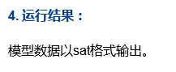

初始化本软件的开发接口；设定以sat格式输出模型数据。

**1.2 short oShowInterfaceDlg1(short i)**

示例：

oShowInterfaceDlg1(1);

运行结果：

。。。。。。

**1.3 short oShowInterfaceDlg2(short index, BOOL C_Value, short Setting)**

示例：

oShowInterfaceDlg2(9, FALSE, 0);

运行结果：

。。。。。。

**1.4 short oShowInterfaceDlg3(LPCTSTR strPara)**

示例：

//strFX是模型的反选字符串，如5中所示

oShowInterfaceDlg3(strFX);

运行结果：

打开strFX对应的三级界面，截图，说明

**1.5 short oGetParaCount( )**

示例：

//提取生成模型对应的属性数量

short count=oGetParaCount();

//遍历所有的属性

for (int i=0; i<count; i++)

{

//得到模型属性列表里序号为i的属性名称

CString PropName = oGetParaName(i);

//得到模型属性列表里序号为i的属性值

CString PropValue = oGetParaVlaue(i);

}

运行结果：

从Mold EX-Press for Mold开发接口中提取生成模型对应的属性数量

**1.6 CString oGetParaName(short index)**

示例：

//提取生成模型对应的属性数量

short count=oGetParaCount();

//检查属性数量是否大于1

if (count>1)

//得到模型属性列表里序号为1的属性名称

CString PropName = oGetParaName(1);

运行结果：

得到模型属性列表里序号为1的属性名称

**1.7 CString oGetParaVlaue(short index)**

示例：

//提取生成模型对应的属性数量

short count=oGetParaCount();

//检查属性数量是否大于1

if (count>1)

//得到模型属性列表里序号为1的属性值

CString PropName = oGetParaVlaue(1);

运行结果：

得到模型属性列表里序号为1的属性值

**1.8 CString oGetOrder( )**

示例：

oGetOrder( );

运行结果：

得到模型的Order值

**1.9 CString oGetTypeName( )**

示例：

oGetTypeName();

运行结果：

得到模型的Type值

**1.10 void oClearBom( )**

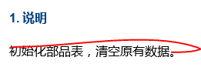

清空部品表中原有数据

示例：

oClearBom();

运行结果：

该函数可以用来清空部品表中的原有数据

图1（部品表中原有的数据）

图2（加入XX模型之前不清空部品表）

图3（加入XX模型之前清空部品表）

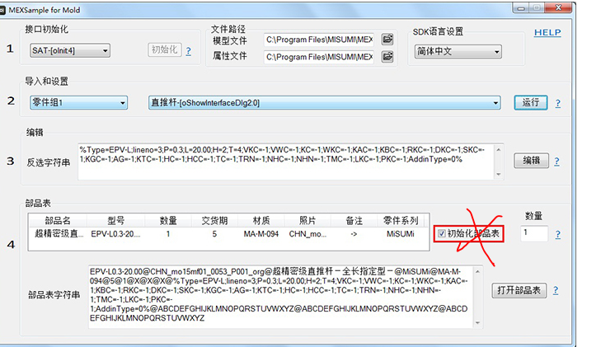

**1.11 void oAddToBom(LPCTSTR cPara)**

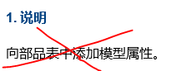

示例：

// strBOM是模型的部品表字符串，如5中所示

oAddToBom(strBOM);

运行结果：

该函数向部品表中添加指定型号的模型

图（部品表）

**1.12 void oShowBom( )**

示例：

oShowBom();

运行结果：

显示本软件的部品表界面

图（部品表）

**1.13 void oShowDlg_Menu_Mold_Jap(short VALUE)**

示例：

oShowDlg_Menu_Mold_Jap(3);

运行结果：

打开本软件中的“部品表设定”界面。

图（部品表设定）

**1.14 void oShowProductAddDlg( )**

示例：

oShowProductAddDlg( );

运行结果：

打开本软件部品表界面中的“增加自定义部品信息”界面。

图（增加自定义部品信息）

**1.15 void oUninit( )**

示例：

oUninit();

运行结果：

终止本软件的开发接口。